直派水务局原始数据格式：

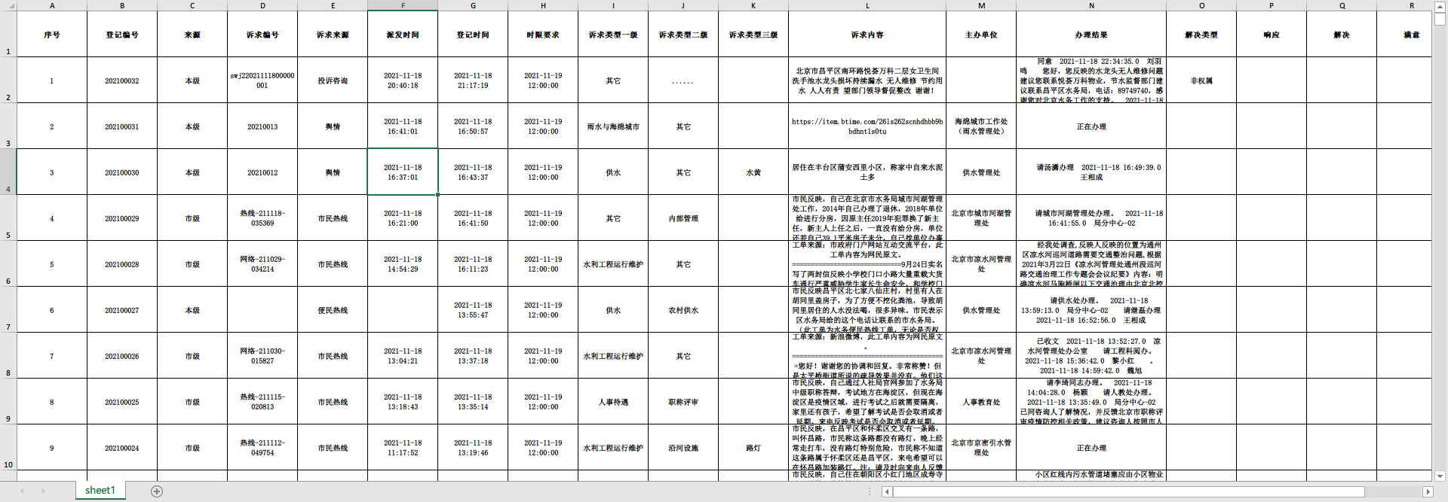

直派行业原始数据格式

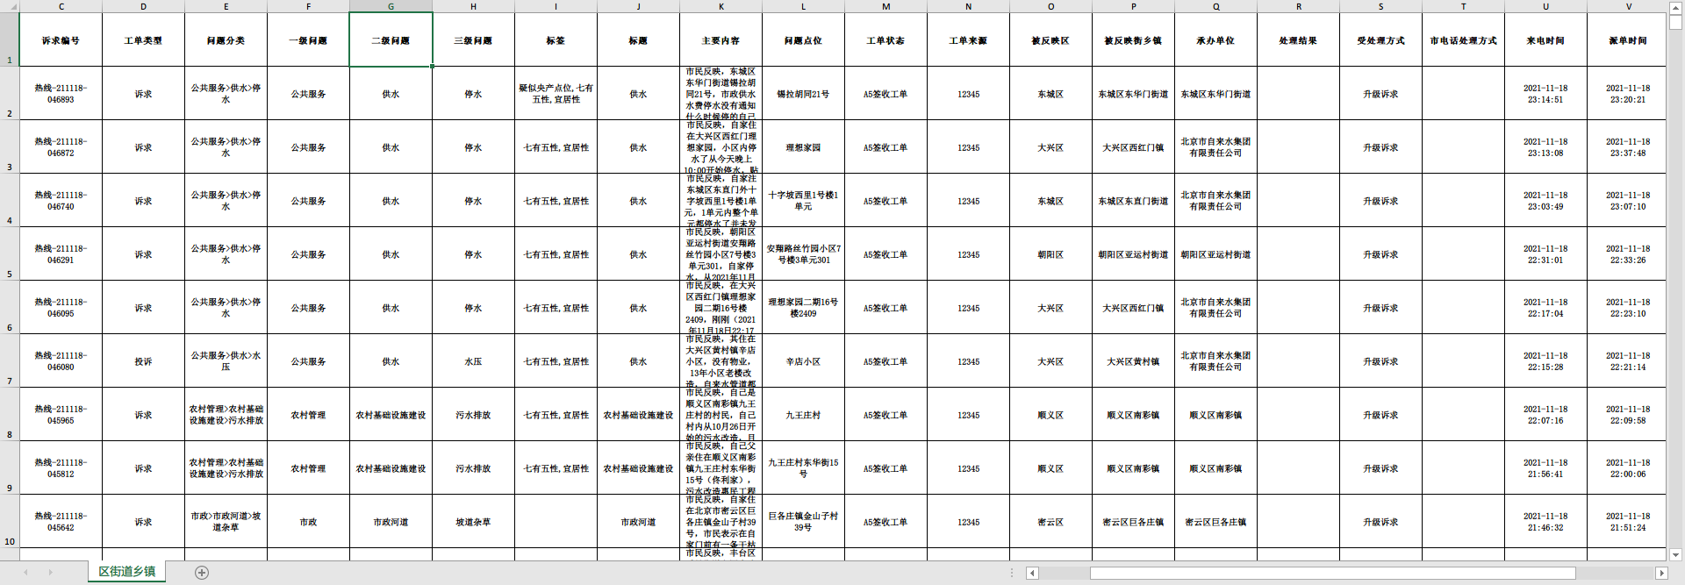

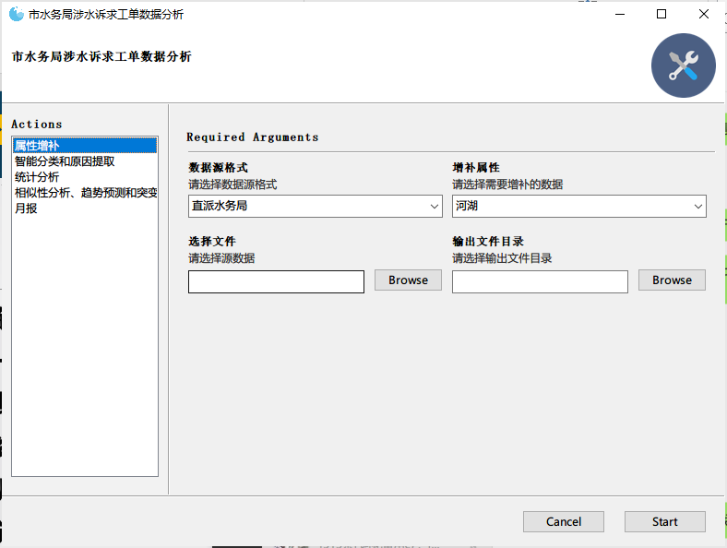

1. 属性增补
   1. 选择数据源格式-直派水务局/直派行业，
   2. 河湖增补（直派水务局）
   3. 小区（村）（直派水务局、直派行业）
   4. 供水属性增补（直派行业）
2. 智能分类和原因提取
   1. 智能分类（直派水务局，尚未开发完善）
   2. 原因提取（直派行业）
3. 统计分析：输入年月，统计和绘图
   1. 直派水务局——统计：单位解决类型、诉求变化趋势、水利工程运行维护
   2. 直派行业——统计：各区街道集团
4. 相似性分析、趋势预测和突变点标识：
   1. 相似性分析（目前只针对直派行业）
   2. 趋势预测（输入包含年、月、日列汇总数据、年月则是汇总数据到的最晚年月）
   3. 突变点标识（尚未开发完善）
5. 月报

分别输入上月直派水务局、本月直派水务局

输入上月直派行业、本月直派行业